Муниципальное бюджетное дошкольное образовательное учреждение «Детский сад № 125 г. Челябинска»

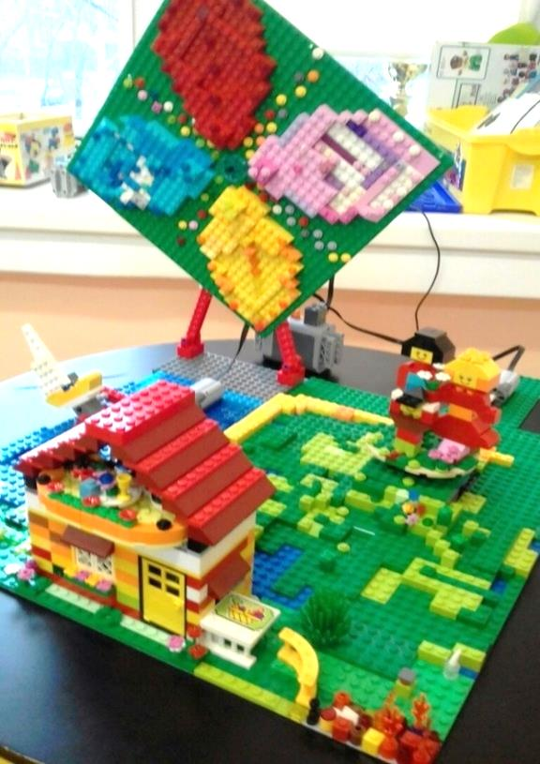

Районный LEGO – фестиваль «Волшебный мир добра!».

Тема проекта:«Цветок желаний!».
Руководитель проекта: ПДО по LEGO-конструированию Мерзлякова И.В.
Члены команды:
Гостеев Миша 6,5 лет
Черемшанцев Демьян 6 лет
ЛегаевАндрей 7 лет

Команда: «LEGO-мастер».

Девиз: «LEGO - конструктор всегда под рукой.
С ним воплотится проект наш любой!»

ОПИСАНИЕ ТВОРЧЕСКОГО ПРОЕКТА
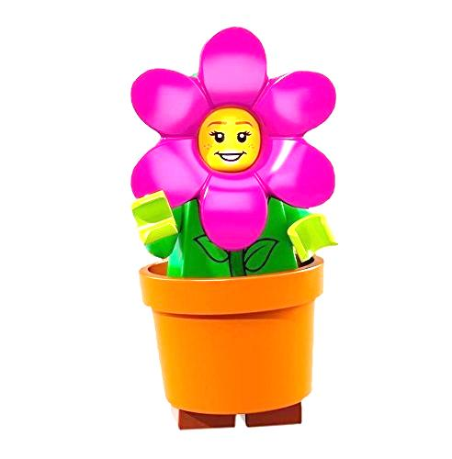

Тема проекта: «Цветок желаний!».
Участники проекта: Воспитанники старшей и подготовительной к школе групп.
Цель: создание модели цветка желаний.
Задачи:
-вызвать интерес к моделированию и конструированию, стимулировать детское техническое творчество;
- активизироватьмыслительные процессы дошкольников;
- развивать фантазию, конструктивное воображение;
-использовать навыки сборки по замыслу;
- отрабатывать умение и применять в конструкциях: моторчики, тумблеры, боксы с батарейками, светодиоды;
- формировать умения работать в команде, прислушиваться к мнению других, планировать свои действия, уметь доказывать свою точку зрения;
- поддерживать одаренных детей, талантливых детей, обладающих нестандартным творческим мышлением.

Этапы работы над проектом

Предварительная работа: дети знакомимся с мультипликационными фильмами, где отображается доброта людей к природе, к животным, и самой главной ценности к своей семье.
Детям были показаны мультфильмы: «Дед Мазай и зайцы», «Добрый доктор Айболит», «Паровозик из Ромашково», «Кораблик».
Продемонстрированы иллюстрации художников: В.Сутеев «Доктор Айболит», «Кораблик»; В.Осин «Цветик семицветик».
Так же была проведена сюжетно - ролевая игра «Приют для животных». Сконструированы из кубиков:
- Лего модели доктора Айболита;
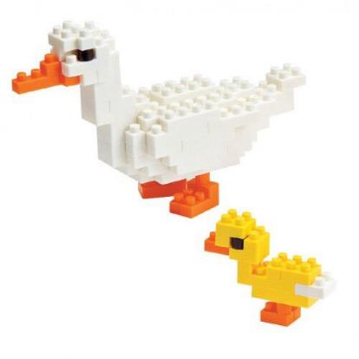
- Деда Мазая;
- Зайчиков;
- Собачек;
- Птиц.

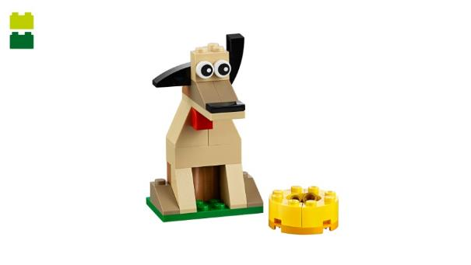
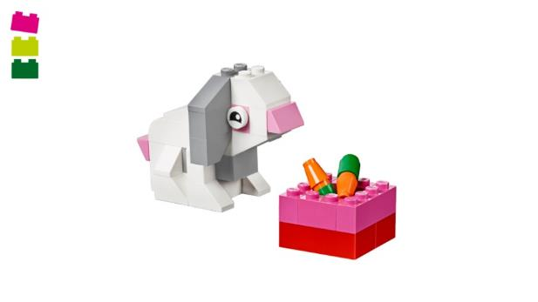

1 этап. Строительство модели озера и поляны с домиком.

Дети строят модель озера, и модель поляны. На поляне устанавливают мотор и барабан с круглой платформой горизонтального вращения. Идет обучение элементам анализа: вычленения частей предмета (в том числе постройки) самостоятельно по замыслу. Ритм чередования элементов конструктора (по цвету или по форме).
Так же дети смотрят видеофильм о строительстве домов в различные периоды времени от деревянных, кирпичных и до железобетонных конструкций. Для того, чтобы в домике загорелся свет, используем светодиоды (три комплекта) соединяя их вместе и подключаем к боксу с батарейками.
Дети отбирают детали конструктора, наилучшим образом передающие характерные особенности задуманного. Учатся прочно скреплять части конструкции, моделирование плавных линий, разнообразие деталей и их возможности использования.

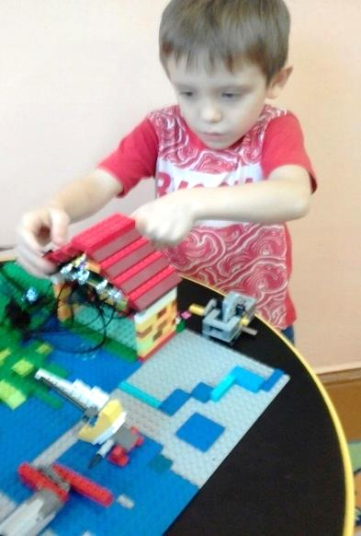
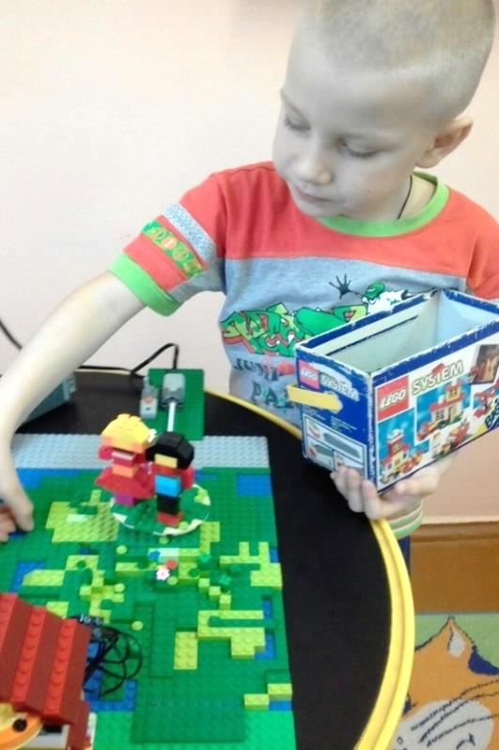


2 этап. Строительство модели «Моя семья».

На втором этапе дети вместе собирают модель человечков. Преподаватель помогает и корректирует работу детей. Затем присоединяем платформу к оси вращения. Ось вращения присоединяем мотору, мотор присоединяем к тумблеру, тумблер присоединяем к боксу с батарейками. Поворотом ручки тумблера, в право или влево начинает вращаться элемент, на который затем будет установлена модель ЛЕГО человечков «Моя семья».

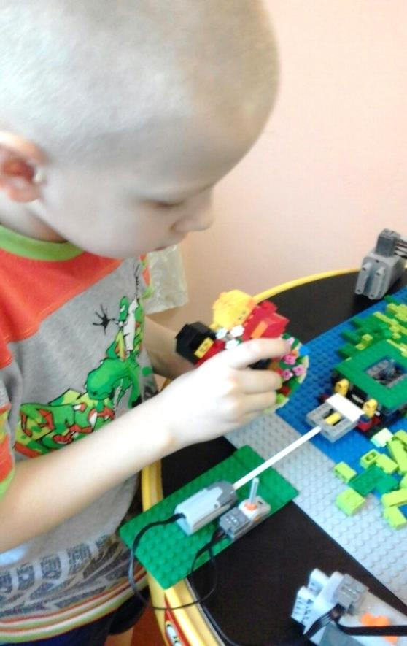

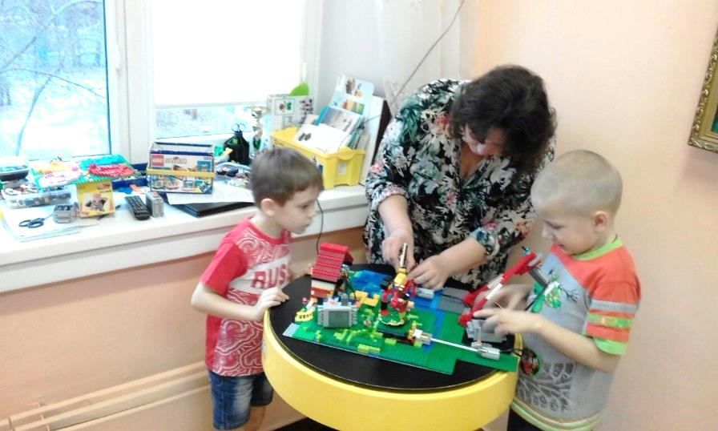

3 этап. Строительство модели «Парусник».

На третьем этапе дети просматривают видеофильм о яхт-клубах и парусных регатах, которые проходят на Урале на озерах Увильды и Смолино. Обращаем внимание на связь между конструкцией предмета и его назначением. Обсуждаем различные комбинации выполнения задания. Для того, чтобы парусник выполнял наклоны вправо и влево используем моторчик, зубчатые колеса, оси вращения, бокс с батарейками.

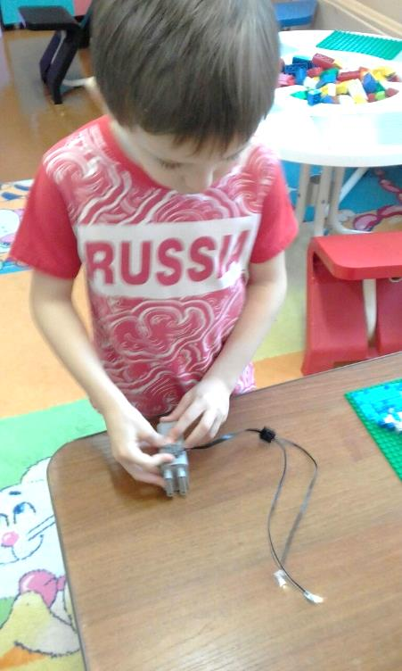

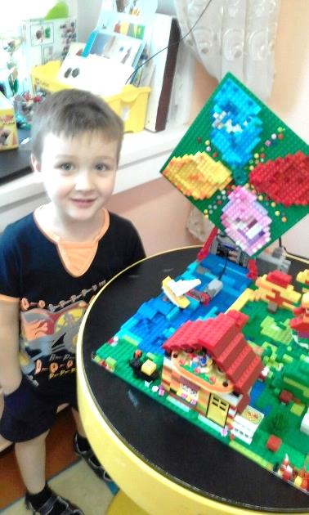

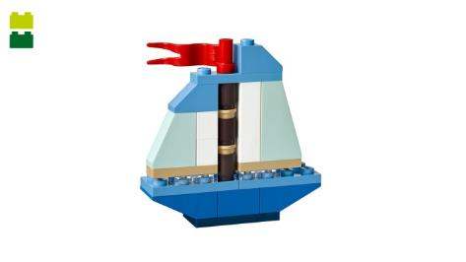

4 этап. Строительство цветка на пластине.

На четвертомэтапе дети вместе с педагогом конструируют, ЛЕГО – мозаику, цветок на пластине. Дети учатся правильно передавать форму лепестков цветка, применяя многоступенчатую кладку используя кирпичики, кубики, пластины, лапки, кнопочки.
Узнавая новое, дети учатся выражать свое отношение к происходящему. Конструируя они погружаются в организованную педагогом ситуацию превращаясь в строителей, проектировщиков.
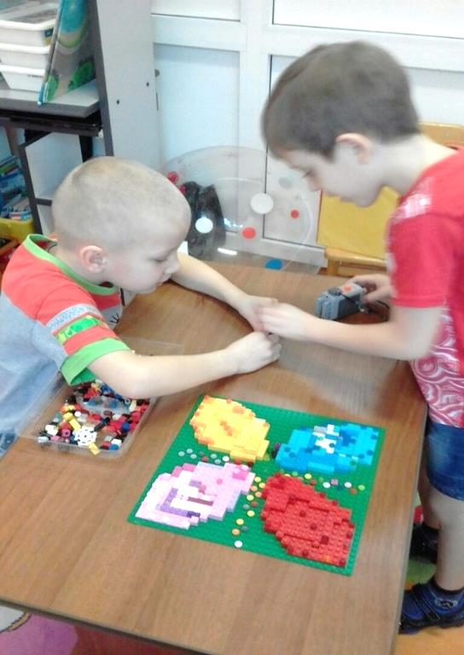

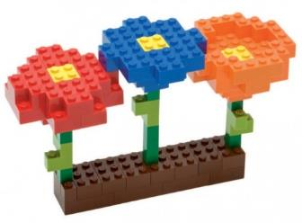

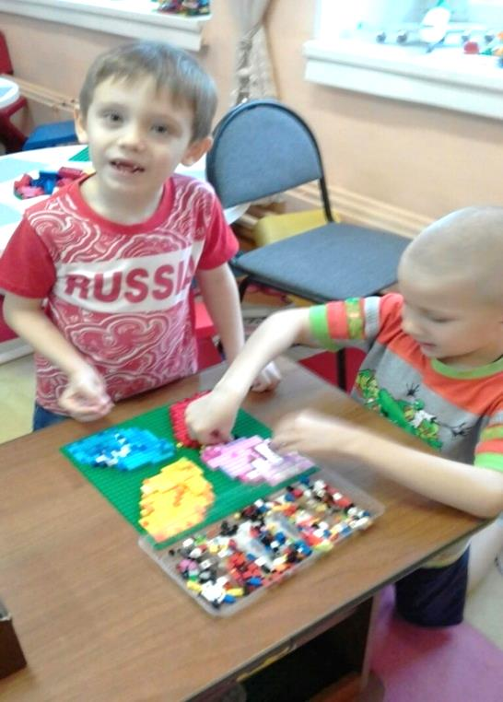

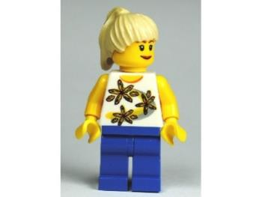

5этап. Строительство опор для пластины с цветком.

На этом этапе, устанавливаем две опоры из ЛЕГО-конструктора, соединяя их вместе осью вращения. К оси вращения присоединяем зубчатые колеса и моторчик. Моторчик подключаем к боксу с батарейками. Пластину с цветком присоединяем к оси вращения вертикально и закрепляем шестерёнками. Включаем бокс с батарейками пластина вращается.
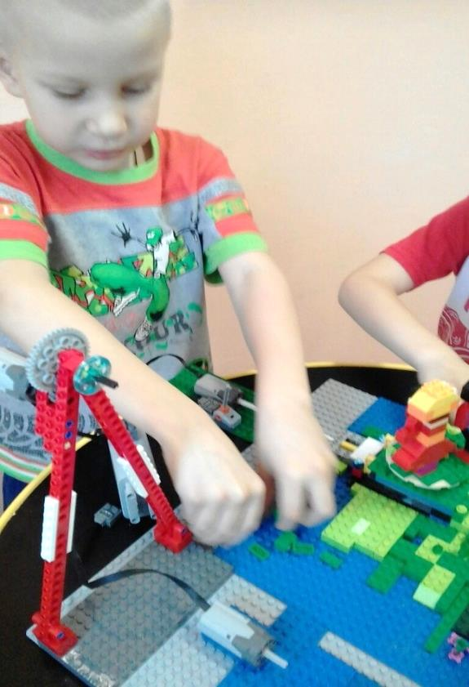

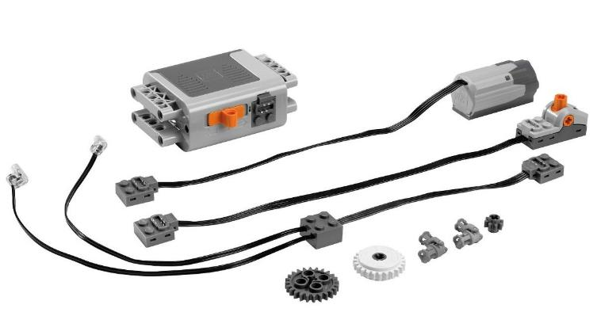

6 этап. Строительство модели елочек, лошадки, зайчика, собачки, медведя.

На этом этапе дети конструируют модель елочек, деревьев, а так же животных соединяя детали различными способами (перпендикулярно и под углом) без использования движущихся механизмов.

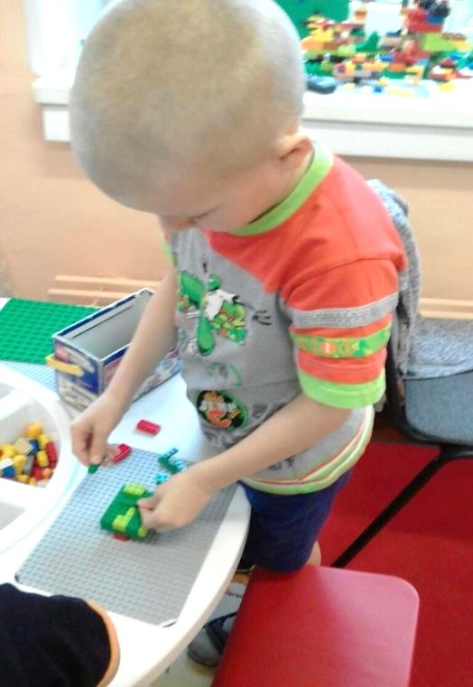
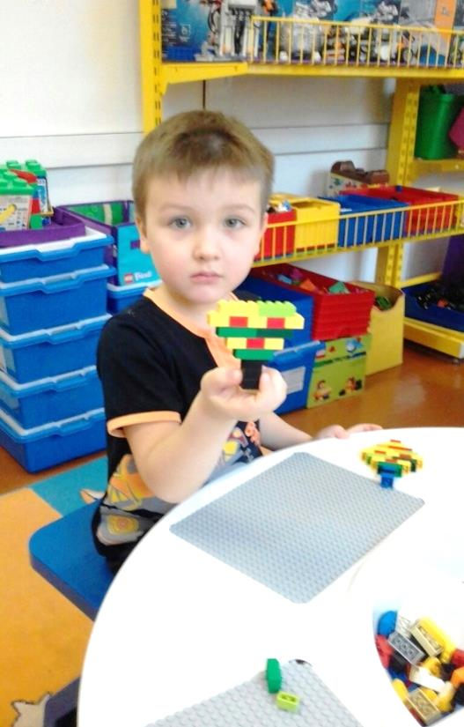

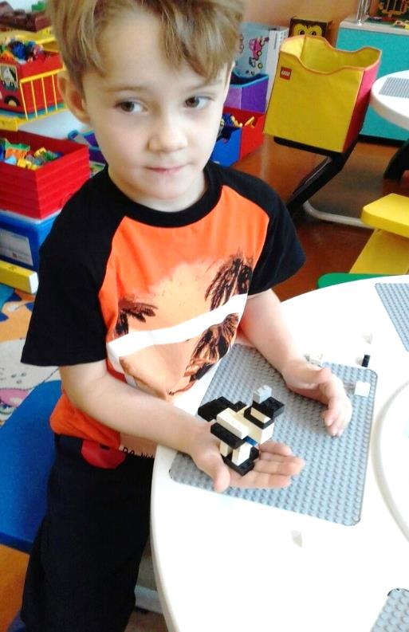

В работе используются моторчики, бокс для батареек, тумблеры, светодиоды, оси вращения, шестеренки. Закрепляем умение вертикального и горизонтального прикрепления кубиков друг к другу с целью придания устойчивости, правильное понимание и называние пространственных ориентиров: выше - ниже, шире – уже; называние построек и комментирование действий.
Выделяем функциональные части постройки, предлагаем различные комбинации выполнения задания. Обращаем внимание на связь между конструкцией предмета и его назначением.

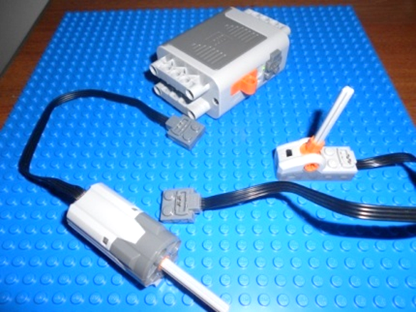

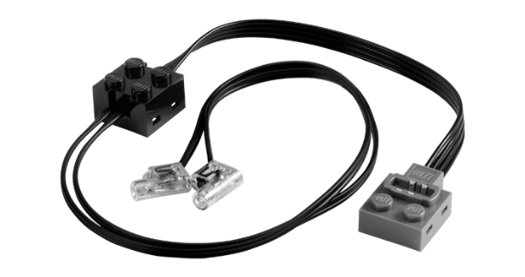

Содержание

- Сборка модели озера и поляны с домиком.
- Сборка модели «Моя семья».
- Сборка модели «Парусник».
- Сборка модели цветка на пластине.
- Сборка опор для пластины с цветком.
- Сборка моделей елочек, деревьев, лошадки, собачки, медвежонка.

Вывод

У детей появились навыки и умения работать с техническим оборудованием (боксы, тумблеры, светодиоды, моторчики).
Была организована сюжетно-ролевая игра «Приют для животных».
Была организована выставка детских работ, выполненных вместе с родителями , модели различных животных и модели человечков (папы, мамы, ребенка) . Благодаря этому конкурсу дети вместе с родителями больше узнали о возможности LEGO-кубиков в конструировании .

Перспективы дальнейшего развития проекта.

По достижении поставленных задач, получения положительного результата и опыта участия в конкурсе, предполагается дальнейшее развитие проекта в ДОУ в других возрастных группах в виде конкурса между группами, показа презентаций. Так же данная работа может быть использована, как дополнительный материал, расширяющий кругозор детей об окружающем мире и для использования в самостоятельной игровой деятельности.

